Инженерная весна в Выборге. Архитектура цифровизации предприятия.
27 февраля 2026 года состоялся XXII корпоративный Форум «Комплексный подход к внедрению отечественных IT-решений для автоматизации промышленных предприятий», организованный группой компаний АДЕМ - разработчиком отечественного программного комплекса ADEM CAD/CAM/СAPP/PDM - при поддержке Союза Машиностроителей России.
Площадкой для встречи поставщика инженерного ПО ADEM со своими единомышленниками стала Центральная городская библиотека Алвара Аалто, расположенная в историческом центре города Выборг Ленинградской области. Символично, что ведущие разработчики и представители производственных предприятий и образовательных учреждений со всей России встретились именно здесь, в месте, где форма и функциональность становятся частью единой системы, как и современные инженерные решения.
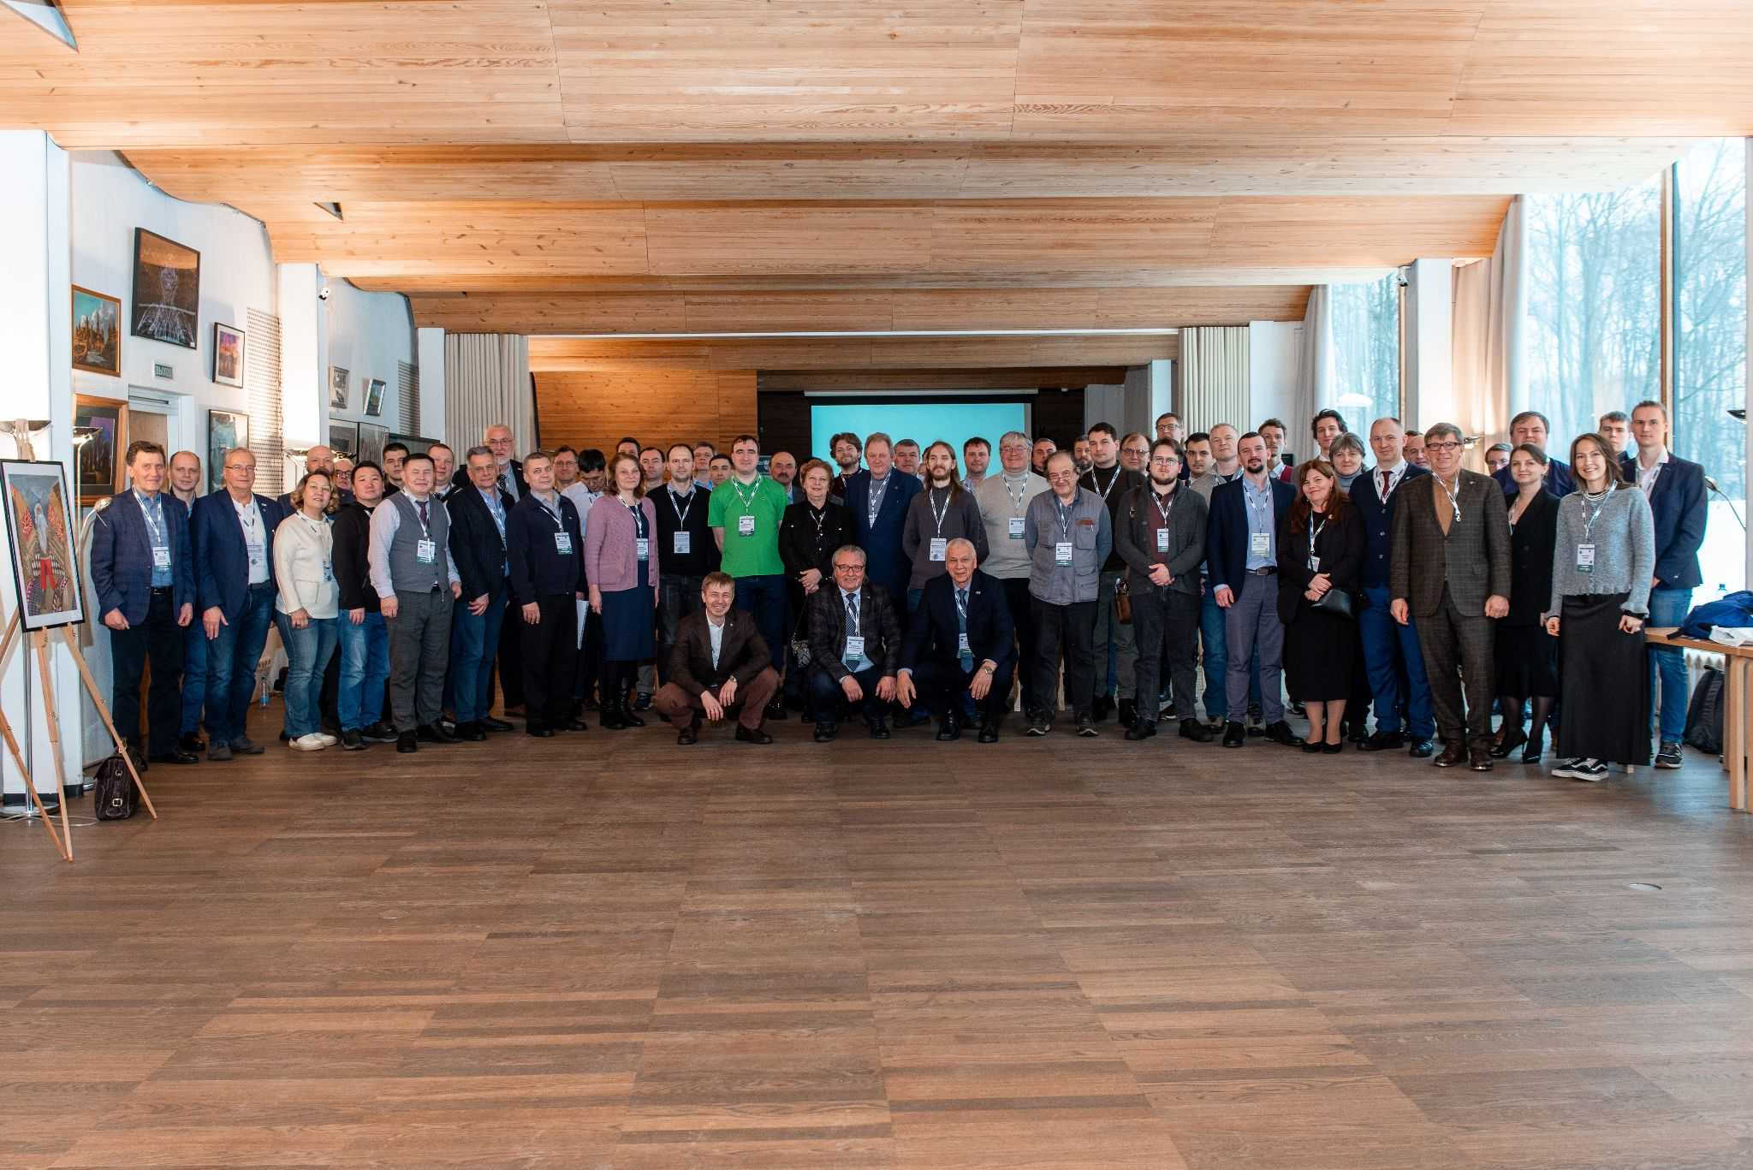
В этом году партнером Форума выступил Союз Машиностроителей России, членом которого с 2025 года является группа компаний АДЕМ.
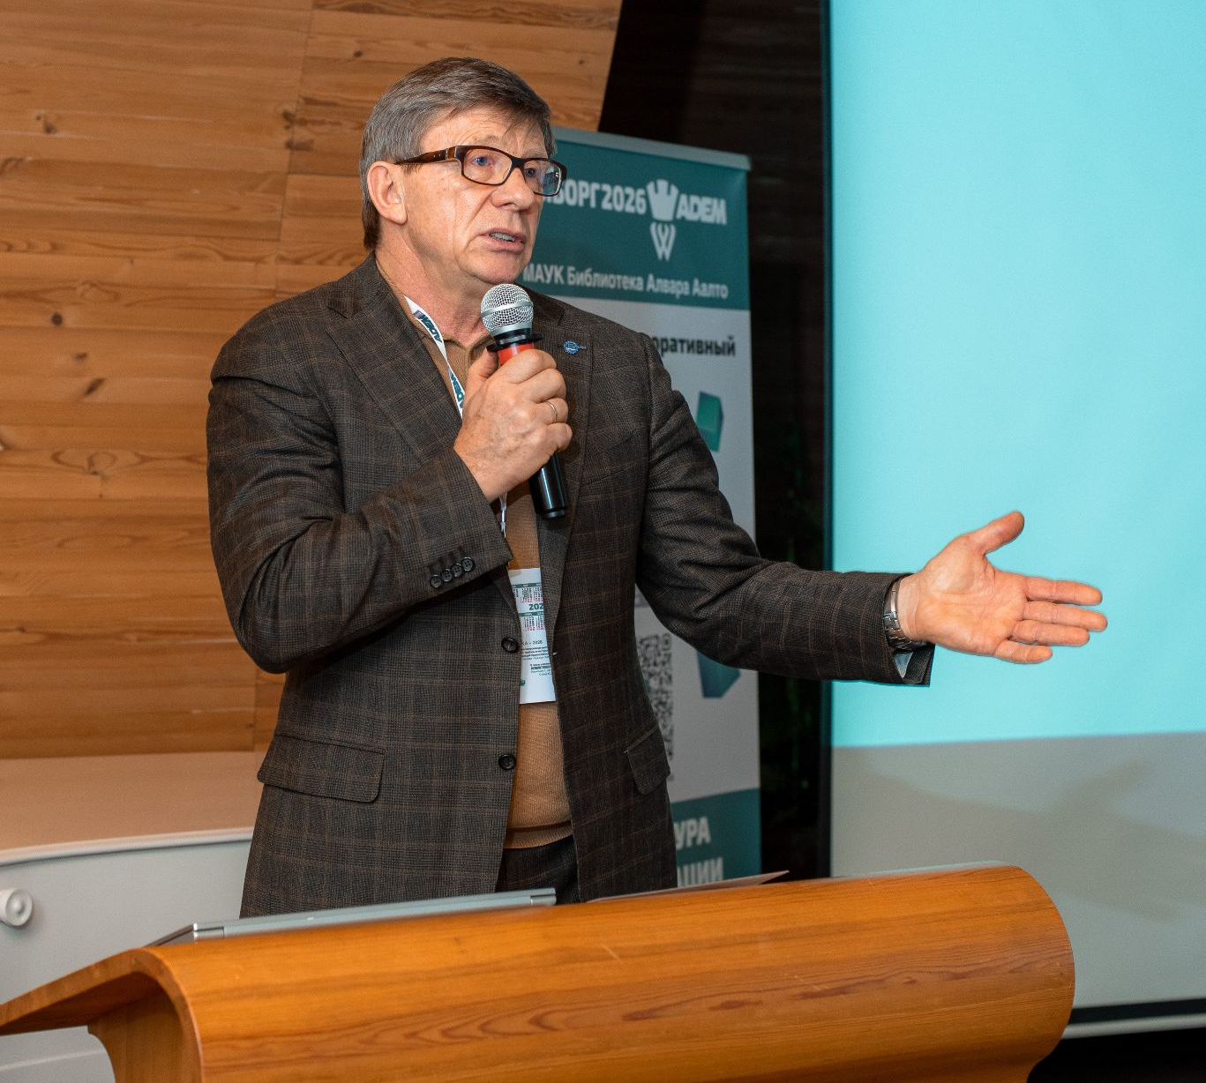
Первый заместитель председателя Санкт-Петербургского регионального отделения Союза машиностроителей России Юрий Львович Осипов подчеркнул значимость работы компании в текущих условиях:
“Сегодня особенно ценно, что компания успешно решает сложнейшие задачи по импортозамещению - программный комплекс ADEM внесен в Единый реестр российского ПО. В сложившейся ситуации мы обязаны добиться полной технологической независимости нашей страны - это ответственная и важная задача! Для ее выполнения нам необходимо объединить все усилия. Только опираясь на собственные технологии, мы сможем обеспечить устойчивое развитие экономики и безопасность ключевых отраслей.”.
Тема технологического суверенитета стала одной из ключевых. Разработчики представили дополненные модули ПО ADEM, продемонстрировали новые кейсы внедрения на предприятиях и ответили на вопросы, связанные с практической интеграцией системы в производственную среду. Подробно поговорили и о необходимости подготовки высококвалифицированных кадров для российского производства.
Приглашенными гостями стали представители крупнейших предприятий на промышленном рынке России: АО “НИИ “Феррит-Домен”, ООО “Венде Групп”, ООО “РДП инновации”, ОАО “ЭЗТМ”, АО “НПО “Прибор”, ООО “НЭГ ИТ”, ПАО “РКК “Энергия”, ООО "С.П. ГЕЛПИК", ООО СКБ “Искра”, ПАО “СЗ “Северная верфь”, ПАО завод “Красное знамя”, АО “ЦКБ МТ “Рубин”, ООО “ШПИЛЬ ИТ”, ООО “ТАКАМ-Цифровые решения”, ОАО “558 Авиационный ремонтный завод” (РБ, г. Барановичи), филиал АО “НПЦАП” - “Завод “Звезда” (г. Осташков), АО “НИКИЭТ”, АО “ЦНИИмаш”, ООО “ЛенПромОборудование”, ООО “Автозавод Санкт-Петербург” и другие.
Помимо ключевых сотрудников группы АДЕМ на мероприятии с докладами выступили партнеры разработчика, чья деятельность находится на стыке решений с ПО ADEM.
Сергей Александрович Чуранов, технический директор “ИЦ “Станкосервис” (ГК «Цифра») в своем докладе раскрыл тему повышения эффективности и качества управляющих программ для станков с ЧПУ с помощью программно-аппаратного комплекса «Диспетчер».
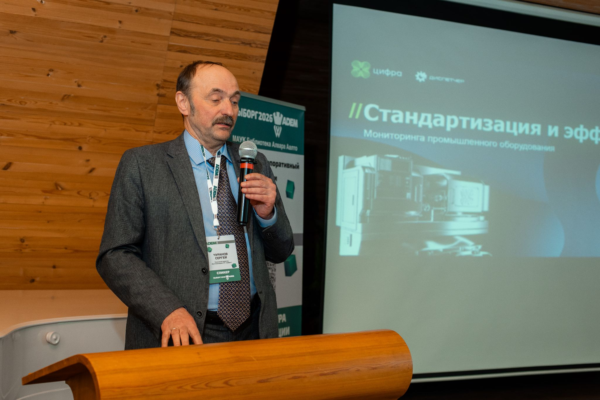
Андрей Иванович Костенко, генеральный директор ООО «Балт-Систем», подробно рассказал о разработке и внедрении прорывных технологий в области станкостроительной отрасли и ее перспективах в российских реалиях.
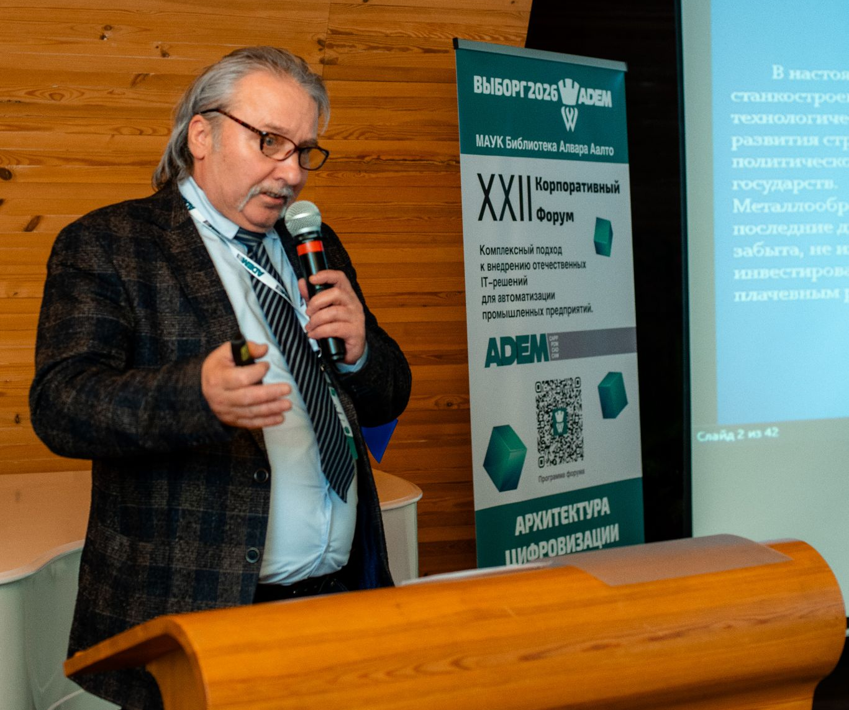
Не менее информативным стало выступление Олега Анатольевича Николаева - преподавателя межрегионального центра компетенций чебоксарского электромеханического колледжа. Он поделился своим опытом адаптации программного продукта под современный станочный парк. Стоит отметить, что МЦК ЧЭМК Минобразования Чувашии является давним партнером АДЕМ.
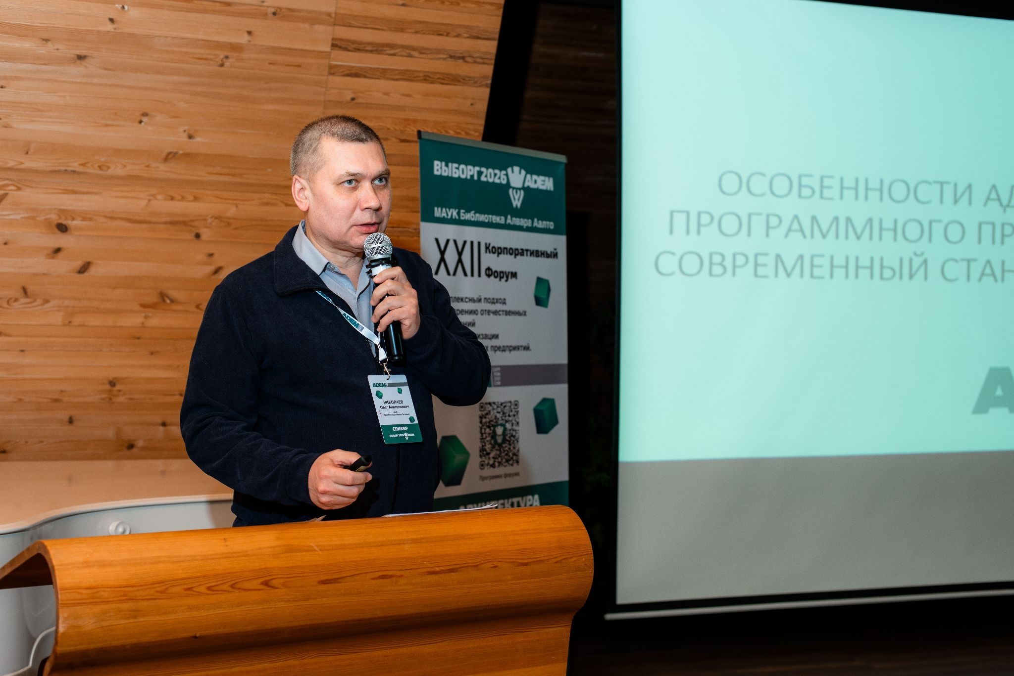

Отдельный блок Форума был посвящен обсуждению развития технического образования и подготовки высококлассных специалистов для российского производства.
Группа компаний АДЕМ уделяет особое значение поддержке образовательных программ с использованием ПО ADEM: предоставляет передовые разработки, помогает в подготовке педагогов, поддерживает профессиональные конкурсы и чемпионаты, в которых ПО ADEM разрешено как инструмент для выполнения конкурсного задания.

Методиками обучения инженерных кадров поделилась Инна Евгеньевна Колошкина, кандидат технических наук, преподаватель МГТУ «Станкин», автор множества учебников и методических пособий для учебных заведений разного уровня. Инна Евгеньевна подробно рассказала об особенностях подготовки и переподготовки в линейке: школа, колледж, ВУЗ, ДПО.
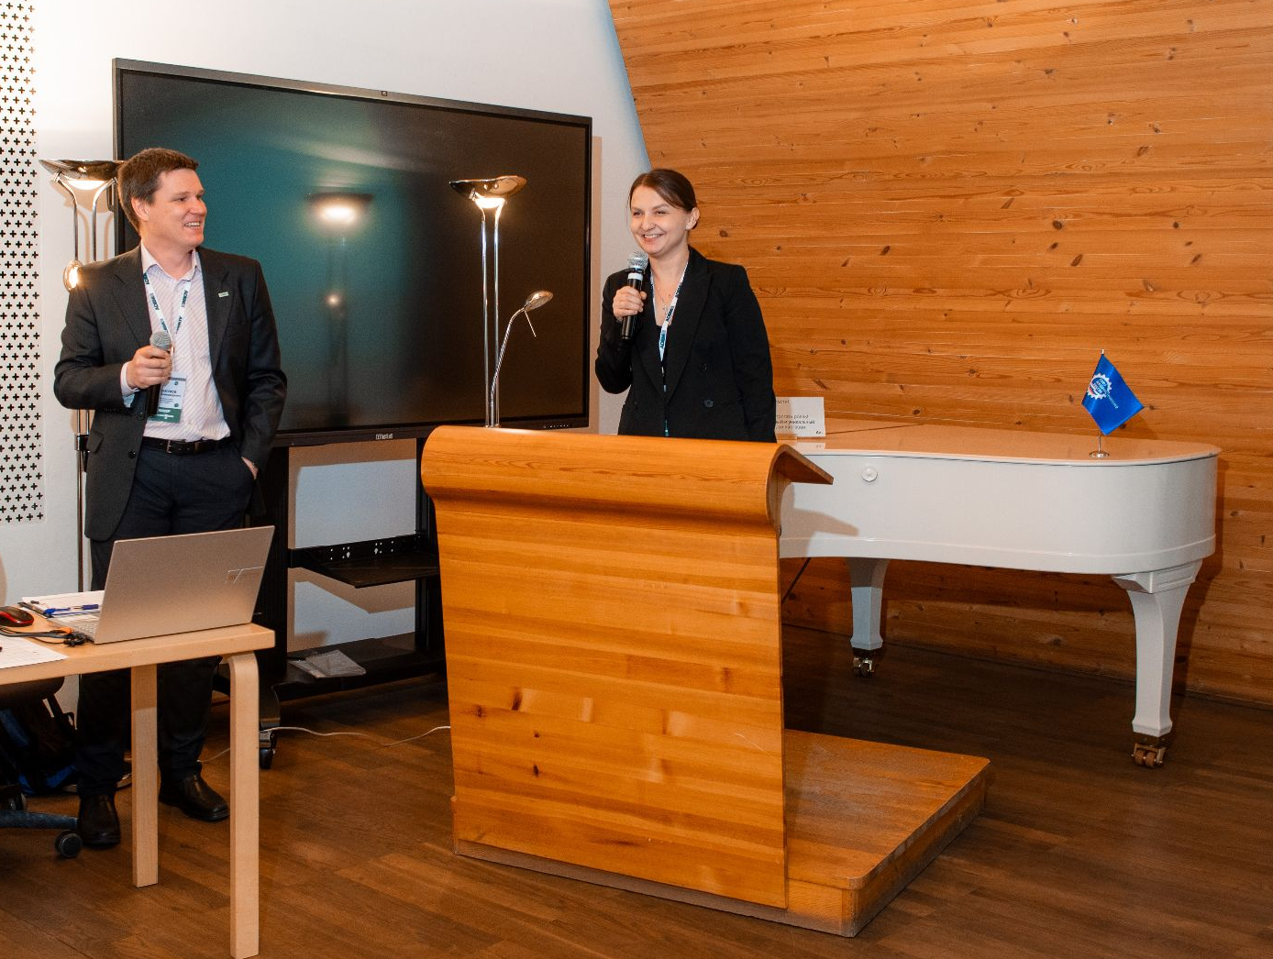

Почетными гостями Форума стали преподаватели из ФГАОУ ВО Северо-Восточного Федерального Университета им. М.К. Аммосова (Республика Саха (Якутия) г. Якутск). Это сотрудничество случилось благодаря стратегическому соглашению о развитии инженерного направления в Республике Саха (Якутия) и создании учебного плана по подготовке кадров для местных предприятий, заключенному между группой АДЕМ и СВФУ на Восточном Экономическом Форуме в 2025 году. В результате соглашения педагоги из Университета прошли обучение в Санкт-Петербургской Машиностроительной Академии им. Котина по работе в ПО АДЕМ и преподаванию его в учебном заведении.
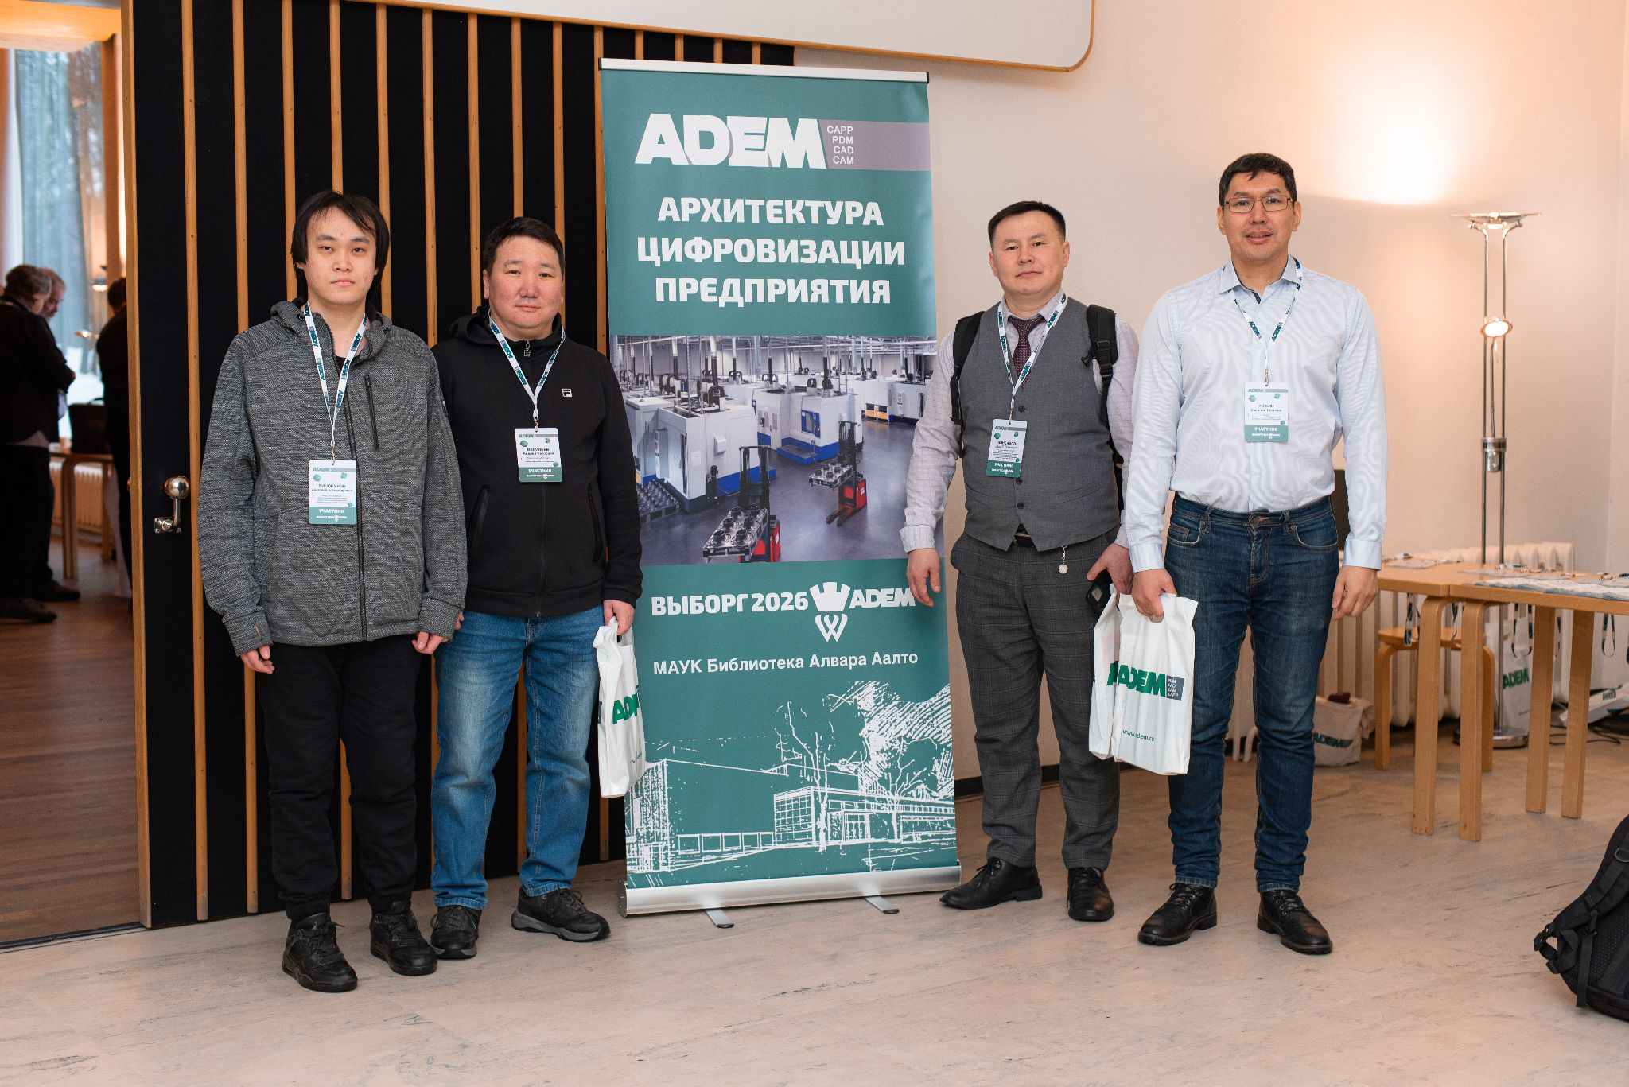
На Форуме Университет представил Евсей Евсеевич Анисимов, к.т.н., доцент кафедры "Эксплуатация автомобильного транспорта и автосервис" Автодорожного факультета, руководитель направления "Машиностроение" Молодежного конструкторского бюро СВФУ. Из его выступления гости узнали о стратегических ориентирах и научном потенциале СВФУ, а также о планах работы и преподавания ПО АДЕМ для студентов технических направлений вуза и взаимодействии с предприятиями Якутии в направлении развития машиностроительного направления.

Одним из ярких моментов мероприятия стало торжественное подписание соглашения о сотрудничестве и партнерстве группы компаний АДЕМ с Красноярским Аэрокосмическим колледжем СибГУ им. М.Ф. Решетнева. Документ стал отправной точкой для создания Центра компетенций ADEM для подготовки высококвалифицированных специалистов Красноярского Края.
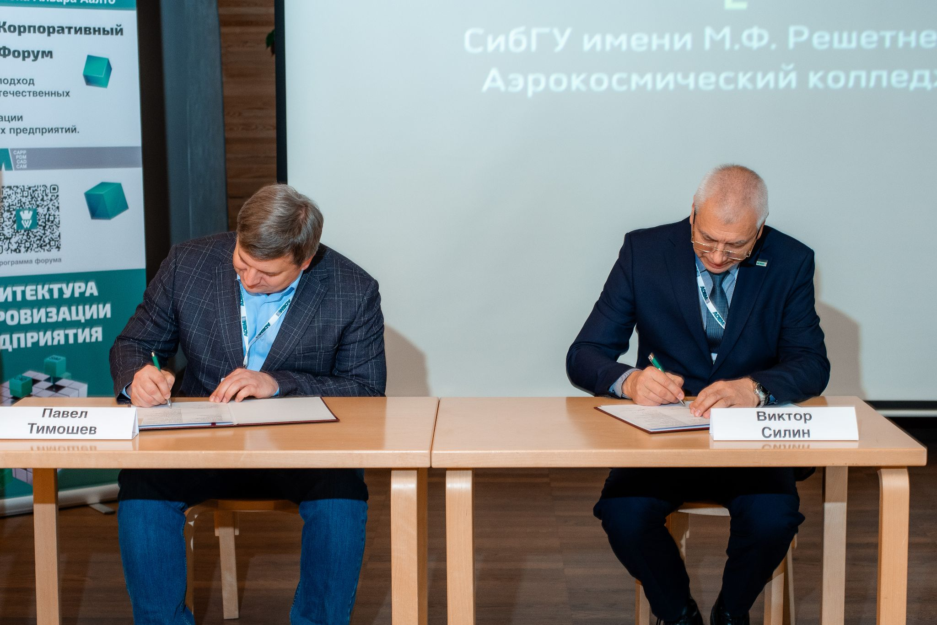

Директор Красноярского Аэрокосмического колледжа СибГУ им. М.Ф. Решетнева, Павел Викторович Тимошев, и генеральный директор ООО «АДЕМ-инжиниринг», Виктор Викторович Силин, отметили перспективы партнерства для региона.

«Красноярский край является крупнейшим индустриальным центром нашей страны, там сосредоточены предприятия аэрокосмической и энергетической отраслей, добыча полезных ископаемых, металлургия, и машиностроение. И все они остро нуждаются в специалистах, владеющих современными цифровыми инструментами. Работа по данному соглашению позволит объединить усилия колледжа, университета и производственных предприятий региона в решении кадровых задач и оптимизации производственных процессов с помощью ПО ADEM» - прокомментировал Силин В.В.

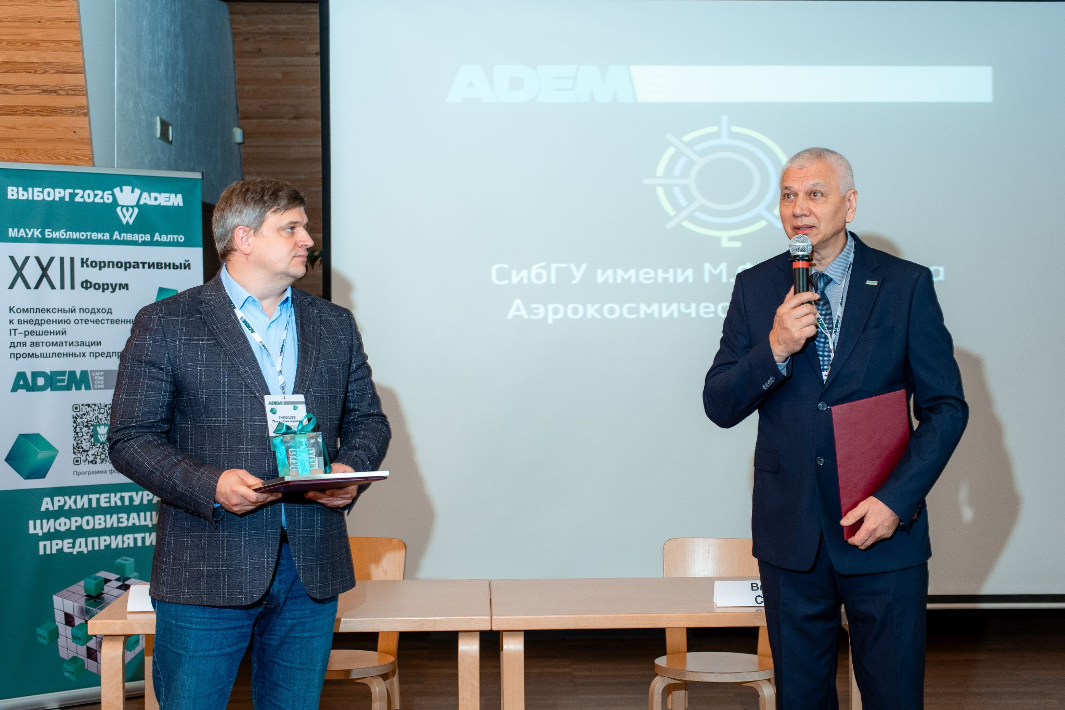

Традиционно Форум предоставил слово представителям разного уровня инженерного образования.

От лица будущих специалистов выступил Владислав Сахно, студент кафедры МТ-3 МГТУ им. Н.Э. Баумана "Технология машиностроения", который рассказал о применении ПО ADEM в учебном процессе и продемонстрировал, как цифровые инструменты интегрируются в реальную инженерную практику.

Своим опытом поделился Василий Васильевич Семенников, преподаватель инженерного направления в 7-11классах в частной школе «Лаборатория Непрерывного Математического Образования».
Его курс «Основы конструирования» нацелен на формирование ранней профориентации у учащихся и призывает обучать теории через практический интерес.
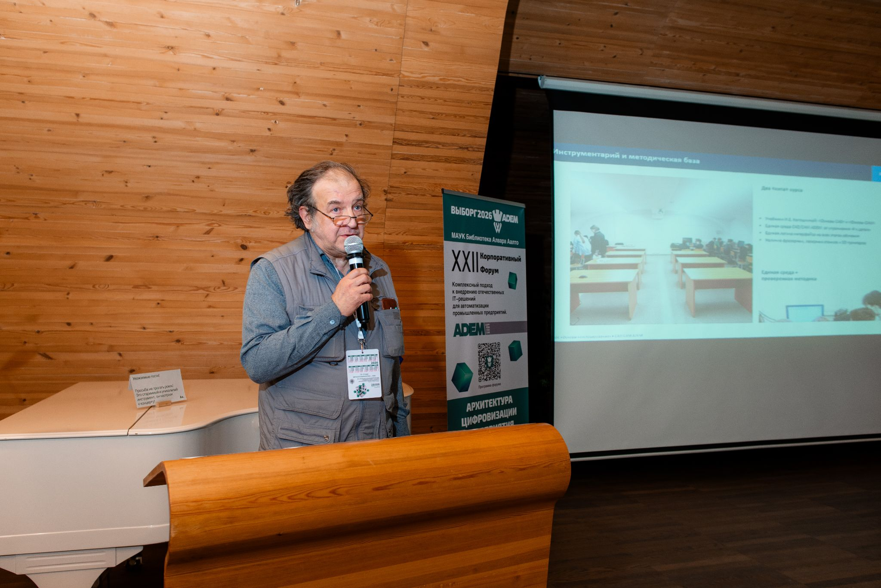

На встрече присутствовали представители и других учебных заведений: ФГБОУ ВО Волгоградский государственный технический университет, СПб ГБ ПОУ “Малоохтинский колледж”, СПб ГБПОУ Академия машиностроения им. Ж.Я. Котина, ФГБОУ ВО Тольяттинский государственный университет, СПб ГБПОУ “Академия инженерных технологий и управления”, ГБПОУ “Санкт-Петербургский технический колледж”.

Своей главной миссией АДЕМ видит создание площадки, на которой в дружеской атмосфере и на одном языке могут говорить самые разные представители индустрии: от разработчиков и педагогов, до потребителей и учеников.
Посредством живого диалога происходит обмен опытом, намечаются новые связи, формируется та самая инженерная среда, которая обеспечивает устойчивость промышленности.
XXII Форум в Выборге вновь подтвердил: цифровизация предприятия — это не отдельный программный продукт, а архитектура взаимодействия, где технологии, производство и образование работают как единая система.
В результате Форума был определен вектор дальнейшего развития программного комплекса ADEM с учетом реальных запросов производства и образования. Встреча заложила основу дальнейшей интенсивной работы для решения важнейших задач, нацеленных на развитие производственного потенциала и технологической независимости нашей страны.
Группа компаний АДЕМ благодарит всех участников, организаторов и партнёров. Расширение аудитории и насыщенность профессионального диалога показывают: интерес к отрасли растет и потребность в объединяющей инженерной платформе становится всё более очевидной.
ГК АДЕМ продолжит свою работу и будет рада вновь видеть коллег, партнёров и новых участников на будущих встречах индустриального сообщества.

